Рекомендации для родителей по организации дистанционного обучения
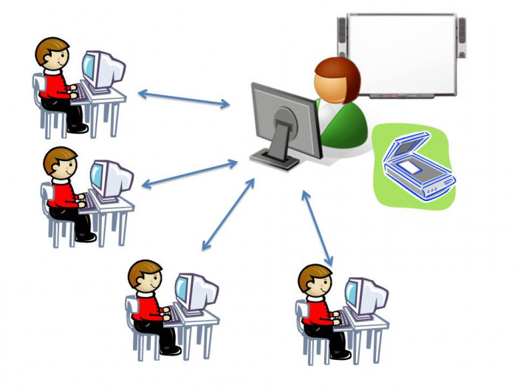
1. В первую очередь, спокойствие. Как бы банально не звучала фраза "у спокойных родителей - спокойные дети", но это правда, и это работает. Постарайтесь передать спокойный эмоциональный фон ребенку, это снизит его тревожность. Ведь он тоже волнуется!
2. Подготовьте для ребенка рабочее место: отдельную комнату или рабочий уголок. Главное, чтобы вокруг был порядок, - это настраивает на рабочий лад. Позаботьтесь о технической стороне вопроса, чтобы компьютер (планшет, телефон ) был в рабочем состоянии, а Интернет не подвел в ответственный момент.
3. Зарегистрируйтесь и ознакомьтесь с образовательной платформой, которую выбрала школа. Если у детей возникнут вопросы по теме урока, можно обратиться в режиме реального времени к учителю – предметнику в «WhatsAPP» или «ВК».
4. Спланируйте день, старайтесь придерживаться примерно такого же распорядка дня, как и во время посещения школы. Учебный день начинается с 9.00, продолжительность урока 30 минут (5,6 классы), 35 минут (7,9 классы). Уроки проводятся по расписанию! Не забудьте о перерывах: 5-10 минут между уроками и 30 минут через каждые 2-4 часа занятий.
5. Рабочая обстановка. Проконтролируйте, чтобы во время занятий ребенка ничего не отвлекало.
6. Подберите одежду для занятий, нельзя позволять ребенку заниматься в пижаме или домашней одежде, это не создаст рабочую атмосферу.
7. Самое время вспомнить о режиме дня. Полноценный сон очень важен для растущего организма! Разбудите ребенка за час до начала занятий. Он должен успеть умыться и позавтракать, а также подготовиться к уроку.
8. Записывайте успехи ребенка! Это помогает мотивировать. Можно каждое небольшое достижение записывать на цветные листочки. Наглядно видно, как ребенок поработал. Старшеклассникам можно делать следующее: писать все задания, которые надо сдать, на цветные листочки.
9. Физическая нагрузка и гигиена. В течение дня у ребенка обязательно должна присутствовать физическая нагрузка. Делайте зарядку, гимнастику. Глаза также должны отдыхать от яркого монитора компьютера. Полезно выполнять гимнастику для глаз. Не забывайте регулярно провертывать помещение.

10. Обратная связь. Будьте на связи с классным руководителем, задавайте вопросы учителям-предметникам, если что-то непонятно. И не переживайте, для педагогов школ это тоже новый опыт. Они волнуются не меньше.
Надеемся на плодотворное сотрудничество!

